

Инструкция по установке
комплекта защитно-декоративных аксессуаров
Фаркоп
LEXUS RX300/330
LER3.00.4006

 |  |  |  | Уважаемый Покупатель!
Коллектив «Союз-96» благодарит Вас
за приобретение нашей продукции
Для успешной установки аксессуара Вам понадобится:
 | 1. | Ключ рожковый 8, 19, 36
 | 2. | Головка 19 с воротком
 | 3. | Отвертка крестовая

Монтажный комплект:

1 | Труба, 1шт. |  | 2 | Кронштейн правый, 1шт. |  | 3 | Кронштейн левый, 1шт.
1 | 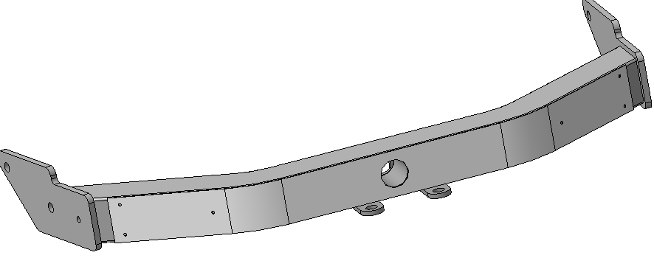 |  | 2 | 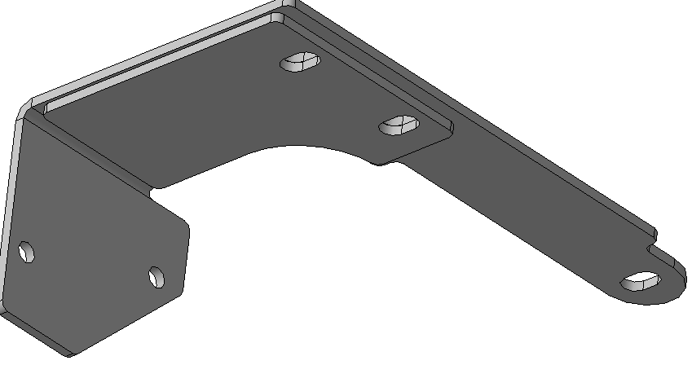 |  | 3 | 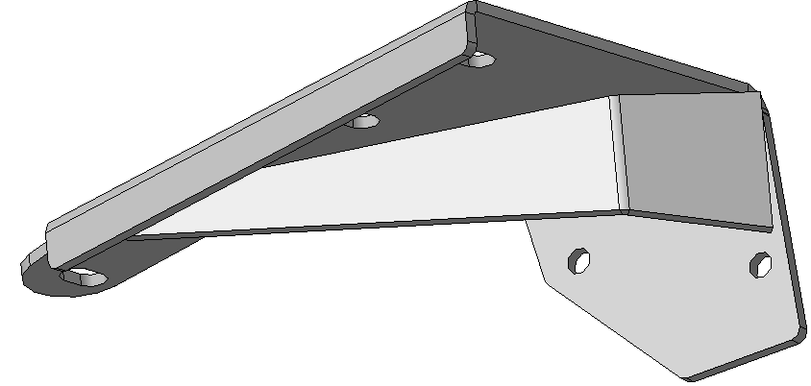

4 | Фаркоп, 1шт. |  | 5 | Кронштейн розетки, 1шт. |  | 6 | Электро розетка, 1шт
4 | 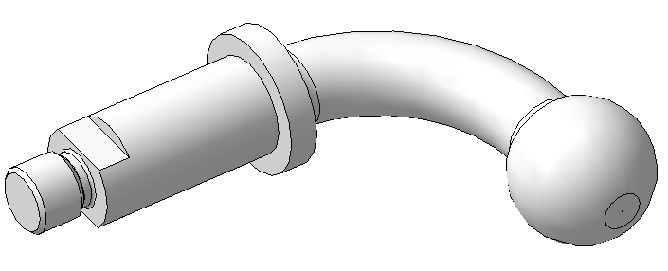 |  | 5 | 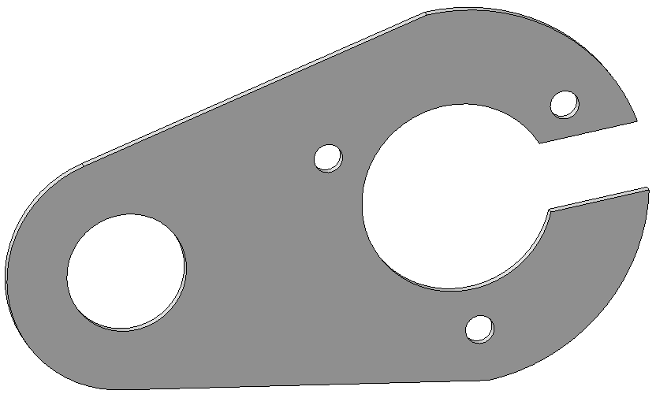 |  | 6 | 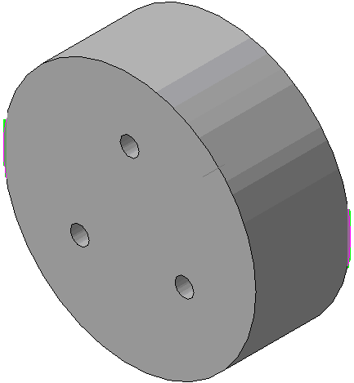

Крепеж:

10 | 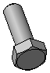 | Болт М12х35  4шт. |  | 11 |  | Болт М12х1,25х40  6шт. |  | 12 | 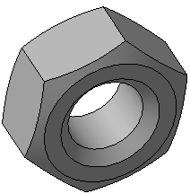 | Гайка М12  4шт. |  | 13 |  | Гайка М24x2  1шт.

 |  |  |  | 14 | 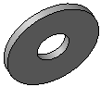 | Шайба 12 (кузов)  14шт. |  | 15 | 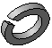 | Гровер 12  10шт.
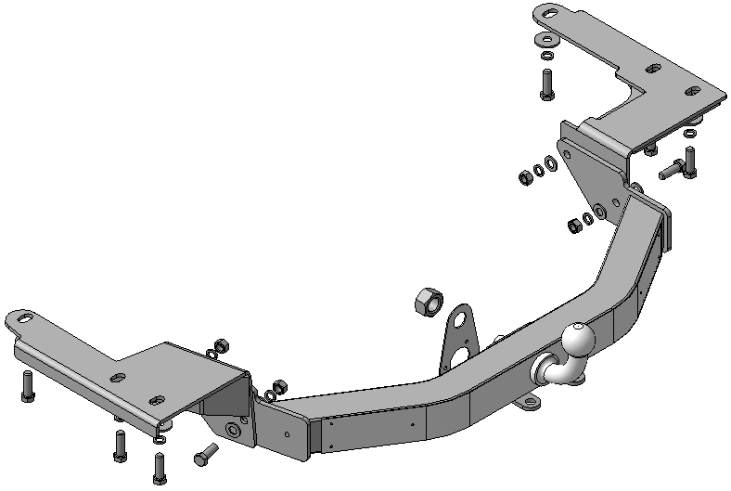
Крепление страховочного троса
Левый лонжерон  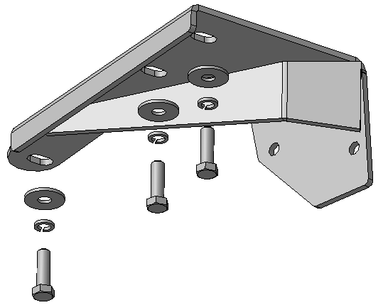  3  11, 14, 15 | Правый лонжерон  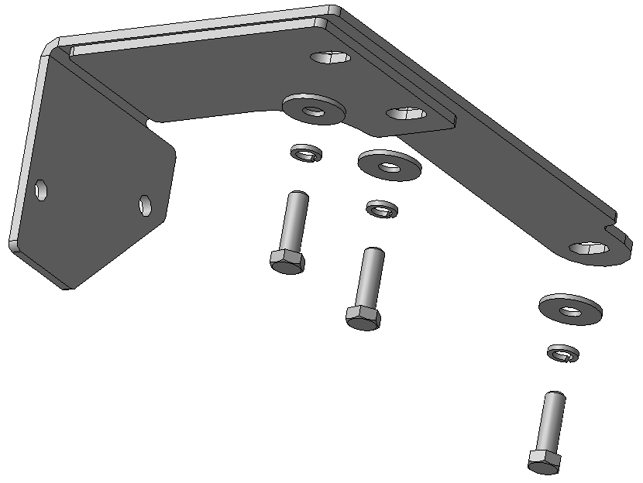  2  11, 14, 15
Шаг 1
Закрепить кронштейн поз.2 на правый лонжерон, закрепить крепежом поз.11, 14 и 15 к штатным резьбовым отверстиям в лонжероне.
Закрепить кронштейн поз.3 на левый лонжерон, закрепить крепежом поз.11, 14 и 15 к штатным резьбовым отверстиям в лонжероне.
Инструмент: Головка 19 с воротком.

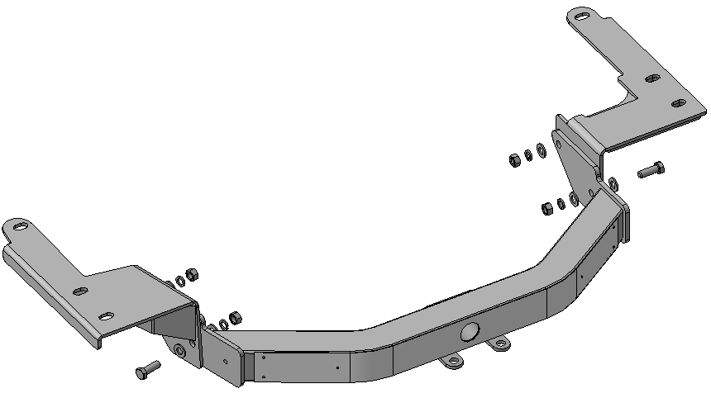
10, 14
1
12, 14, 15
10, 14
12, 14, 15
Шаг 2
Смонтировать трубу поз.1 на кронштейны поз.2 и 3, закрепить крепежом поз.10, 12, 14 и 15.
Инструмент: Голова 19 с воротком, ключ 19.

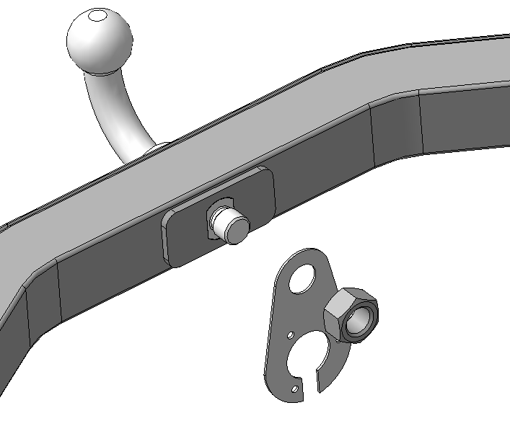
4
13
5
Шаг 3
Смонтировать на трубу поз.1 фаркоп поз.4, закрепить крепежом поз.13, установив с задней стороны трубы кронштейн поз.5.
Инструмент: Ключ 36.

Шаг 4
Выровнять детали, окончательно затянуть крепеж.
Инструмент: Головка 19 с воротком, ключ 19, 36.

Шаг 5
Смонтировать на кронштейн поз.5 электророзетку поз.6.
Инструмент: Ключ 8, отвертка крестовая.

ПОЗДРАВЛЯЕМ С УСПЕШНОЙ УСТАНОВКОЙ!

